Системное программирование

Алгоритм - это четко опредененный план действий для исполнений

Конечность

Понятность

Массовость

Дискретность

Результативность

Формальность

Завершаемость

Программа - это

- алгоритм, записанный на каком либо языке программирования

- набор команд для компа

Команда - описание действий которые должен выполнить комп

- откуда взять исходные данные

С клавиатуры, из интеренета

- что нужно с ними делать

Обработка, редактировать

- куда поместить результат

Вывести на экран, сохранить

Языки программирования

-машинно ориентированные - каждая прог соответствует одной команде процессора(ассемблера)

- языки высокого уровня - приближены к естейственному (англ) языку, легче воспринимается человеком, не зависят от конкретного компа

---для обучения

---проффесиональные С с++ java

# - директива для проц

.h -

Std - cандарт

Input - ввод

Output - вывод

# include “<stdio.h>” ввод вывод библиотека стандарт

Main() <----- аргументы функции основная функция

{

Return 0

Тело функции

}

Printf(“привет”);

; пустой оператор

Getch(); ждать нажатия клавиши

\n

Esc последовательности

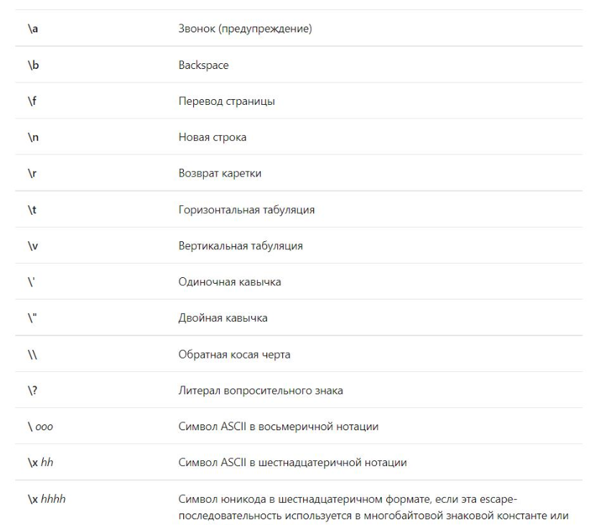

Переменная - ячейка памяти в озу меет имя и хранит значение какое-то

Int 4 байт 32 бит

Float 4 байт = 32 бит

Char - 1 байт = 8 бит

Bool

Имя переменной не может начинаться с цифры!!!!!

Обьявить переменную = определить ее тип и имя, значение не обязательно int a

Инициализировать переменную = в одну операцию задается и тип и имя а = 16

B = 17 присвоение

‘ ’ литералы для одной

“” ковычки

Если значение не задано в переменной хранится мусор

Имя переменной = выражение

В выражениях

Константы ()

Имена переменных

Знак препинания

Вызов функций

И () для изменения порядка действий

Int a = 7

Float x

X = a / 4 =1

X = 4/ a = 0

X = float(a)/4 = 1.75

X = 1.*a/4 1. куча нулей

Постфиксная а++

Префикс ++ф

Инкремент

Декремент

++ф срабатывает быстрее чем ф++

% это остсаток от деления

/ целая часть

%I integer

%f float

%d decimal

%c char

Ввод чисел

#Include <stdio.h>

#includen <conio.h> вывод ввод консольный

Int Main()

Int a, b;

Scanf (“%d%d”, &a, &b ); ввод с клавиатуры

& амперсант обращение в ячейку памяти ячейка памяти

Printf (“%d”, c);

Getch();

Минимальное число позиций равно 6

Ветвление алгоритмов

Разветвляющиеся алгоритмы - алгоритмы в котррых последовательность шагов зависит от выполнения некоторых условий.

If (a > b ) {

Max = a;

}

Else {

}

#include <stdio.h>

#include <conio.h>

#include <math.h>

int main()

{

float a,b,c,x,y,z,s;

printf("enter a b c x\n");

scanf("%f%f%f%f", &a, &b, &c, &x);

y = tan(a*b*c)-pow(10, -2)*log(x);

z = (a*b*log(c)+0.4*x)/tan(a*b);

s = y + z;

printf("%f\n%f\n%f", y, z, s);

getch();

return 0;

}

Циклы - многократное повторение последовательности действий

Цикл с известным количеством шагов

Цикл с неизвестным количеством шагов (с условием)

